平成24年4月18日
指 導 者 各 位
日本ボーイスカウト兵庫連盟
コミッショナー 清水秀彦

指導者の集い（インダバ）のご案内

厳寒の冬から遅咲きの桜満開の春へ、皆様にはますますご健勝のことと存じます。
「班・隊・団の活動充実」と「スカウトスキルの向上」を目指し、1年余り取り組んでまいりましたが、今年は第17回兵庫連盟合同野営大会（HYOCAM2012）を控えており、実践と研修の場、インダバをますます重要な位置に置きたいと考えています。
昨年のよみがえった｢てばたん｣はいかがでしたか。昨年のインダバではボーイからベンチャーへのつながりについて考える取り組みを行いました。今年はHYOCAM2012とHHAC2012(兵庫ハイアドベンチャーチャレンジ)の会場で、「スカウト技能」を活かした活動への取組みをさらに深めたいと思います。
スカウト教育は一貫した教育です。ビーバーからカブ、カブからボーイ、ボーイからベンチャーへ。ローバーに至るその各段階ごとに、形を変えることがあっても、共通の理念のもとに変わることなくスカウトらしい活動と教育を展開しなければなりません。
ビーバー、カブの指導者にとって、野外での活動、技術が敷居の高いものになっていないでしょうか。あるいはボーイ、ベンチャーの指導者が本来のスカウト教育の場、野外を見失っていないでしょうか。
すべての部門の指導者の方を対象とし、目指すべきボーイ・ベンチャーの活動を知って欲しいと思います。「スカウト技能」は、指導者としてスカウティングに対する情熱を増進させ、「班・隊・団の活動充実」を進める最高のパワーになると信じます。
インダバの体験を通じ、スカウティングの心を、スカウト技能によって伝えていきましょう。

記

１．日 時 平成24年6月2日(土)13:00～3日(日)14:00
受付：2日12:30～解散：3日14:00予定

２．会 場 轆轤師の森キャンプ場（宍粟市一宮町公文1-4 案内地図参照）
３．内 容 テーマ・・・”Rough It !!”

６月２日(土) １２：３０ 受付開始
１３：００ 開会式、オリエンテーション
１３：３０ 班集会(班の名前、班旗)
１４：００ 隊集会(自然研究と結索法)
１５：３０ 班活動(設営・サイト作り・夕食作り)
１８：００ 夕食会
１９：３０ 営火
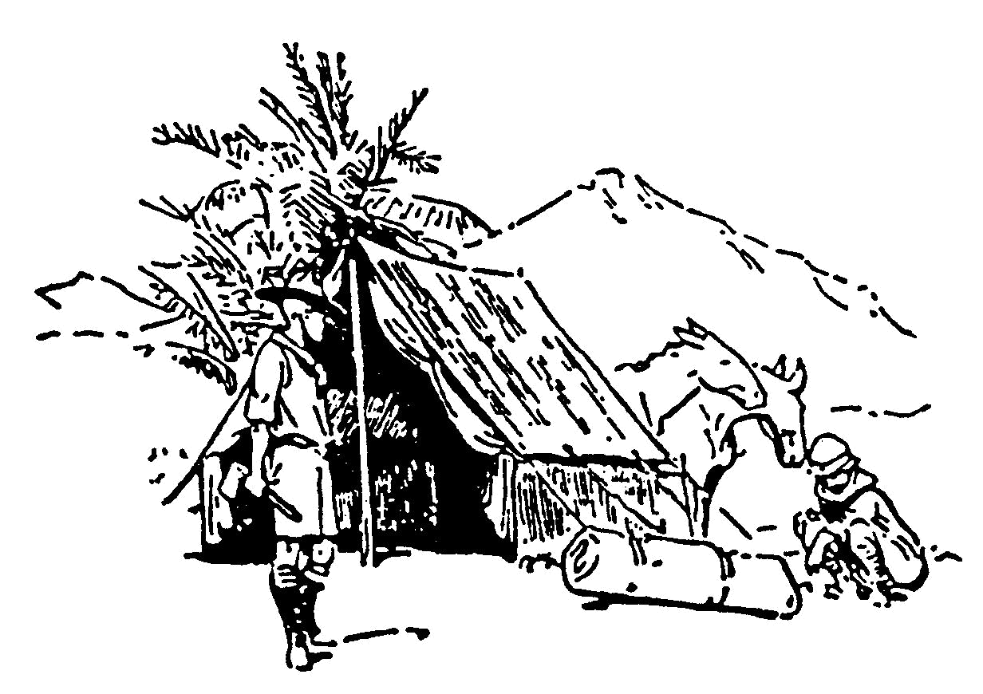
２１：００ 懇親会
２２：００ 消灯・就寝

６月３日(日) ６：００ 起床・清掃・班集会
７：００ 朝 食（各班）
８：００ 点検、朝礼、体操、スカウツオウン
９：００ 隊集会
１２：００ 昼食
１３：００ 講評・優秀班発表
１４：００ 閉会式・解 散

４．参加費 一人当たり 3,000円（会場費･宿泊費･食事代･資料代等､夕食不要のとき2,000円）
※参加当日受付時にお支払いください。申込み後、都合により参加できなくなったときは、5月31日(木)までに連絡をいただければ参加費は不要としますが、以後のときあるいは連絡なく不参加の場合は、後日、すみやかに参加費を県連事務局にお届けください。※懇親会会費は別途500円徴収。

５．宿泊・服装・持ち物等 今回はテント泊です。班分け決定後、事前に班ごとに連絡を取り合っていただき、テント、季節野菜等、野営に必要なものを調整して持参していただきます。
以下に服装・持参していただくもの等を(例として)挙げます。(下線は個人必須、ニ重下線は班必須)
正装、作業帽（あれば県連キャップ）、作業中の作業服・防寒具、寝袋（夜間は寒くなります）、雨具(レインコート)、米1合、季節野菜1種、テント、飯盒、のこぎり(小)、マイカップ、マイ食器、軍手、タオル、洗面具、懐中電灯、筆記具、参考図書、ＢＳ歌集、シーターポン、ロープ、手旗、バインダー、レポート用紙、ボーイスカウトハンドブック、その他一泊野営に必要なもの(炊具は貸出します)

６．参加申込 食事・資料、班編成等の準備の都合がありますので、別紙申込書に漏れなく記入のうえ、
かならず5月18日(金)までに、高橋副コミッショナーにe-mail(office@bs-hyogo.org)またはFAX(078-582-2366)でお申込みください。
班編成は5月20日(日)の県下地区コミッショナー会議を通じてお知らせします。

７．その他 懇親会は屋外で行ないます。シーターポン、防寒着をお忘れなく。

８．現地案内
(1)最寄りの公共交通機関は神姫バスです。三ノ宮から高速バスで中国自動車道山崎インターを経て山崎停留所まで乗車、またはJR姫路駅北口から山崎停留所まで乗車、山崎停留所から横山行に乗り換え、三方小学校下停留所で下車、徒歩約40分です。(http://navi.shinkibus.jp/snk/)
(2)乗用車でお越しになる場合は、案内図を参照いただき、できるだけ乗り合わせておいでください。
(3)現地は携帯電話が入りにくいので、問い合わせ等は前日までに、高橋(Eメールまたは携帯電話 090-1959-7718)までお願いします。

〈乗用車でお越しになる場合〉
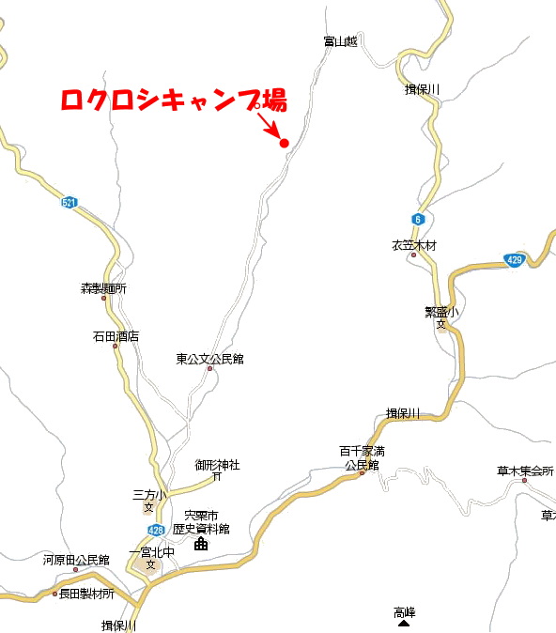
神戸、阪神間からお越しになる場合、中国自動車道・山崎インターより国道２９号を１４ｋｍ北上すると「安積橋（あづみばし）」交差点があります。姫路市方面からお越しの方は国道２９号を北へ４０ｋｍ、鳥取市方面からは国道２９号を南へ８０ｋｍで安積橋があります。安積橋より県道６号に入り１０ｋｍ北上すると家原遺跡公園に到着します。姫路からの所要時間は約７５分、山崎インターからの所要時間は約３５分です。
看板注意！<小さい>
小学校を左に見て、神社に向かい、橋を渡ってすぐ左折
家原遺跡公園
まほろばの湯

平成２４年度 インダバ参加申込書
地区 第 団
参加者氏名 | 団内  役務 | 性 別 |  | 連絡先  上段：e-mail  下段：電 話 | 到着  予定 | 食 事 等 |  |  |  | 参加費 | ※  交通手段  (○印を  記入)
 |  |  |  |  |  | 2日 |  | 3日 |  | 参加費 | ※  交通手段  (○印を  記入)
 |  |  |  |  |  | 夕食 | 懇親会 | 朝食 | 昼食 | 参加費 | ※  交通手段  (○印を  記入)
兵庫 太郎 | BS  隊長 | 男 |  | Taro_hyougo@xxxxx.com | 2日 3:00 | ○ | ○ | ○ | ○ | \3,000 | 乗用車  ・公共機関
兵庫 太郎 | BS  隊長 |  |  | 090-XXXX-XXXX
川西 花子 | BV  副長 | 女 |  | hanako@yahoo.xx.xx | 2日20:00 | × | ○ | ○ | ○ | \2,000 | ・乗用車  公共機関
川西 花子 | BV  副長 |  |  | 080-XXXX-XXXX
・乗用車
・公共機関
・乗用車
・公共機関
・乗用車
・公共機関
・乗用車
・公共機関
・乗用車
・公共機関
・乗用車
・公共機関
・乗用車
・公共機関
合 計  名 |  |  |  |  |  | 名 | 名 | 名 | 名 | (a)  円 | ・乗用車  人 台  ・公共機関  人
 |  |  |  | 懇親会費＠500円× 人 (b) 円
※乗用車は乗り合わせて来てください。利用者数と台数の合計も記入願います。
参加費合計は(ａ)参加費と(ｂ)懇親会費の合計になります。
参加費合計 円

以上 名の参加を申し込みます。

平成 24 年 月 日

地区 第 団

団委員長 （印）
 | 県連受付日  24 ・ ・ |  | 地区 第 団  団委員長 （印）

